OEA/Ser.G
CP/INF. 7024/14
6 octubre 2014
Original: inglés

AVISO DE AUSENCIA DEL SECRETARIO GENERAL, DE LA SEDE DE LA OEA
(DEL 6 AL 10 DE OCTUBRE DE 2014)

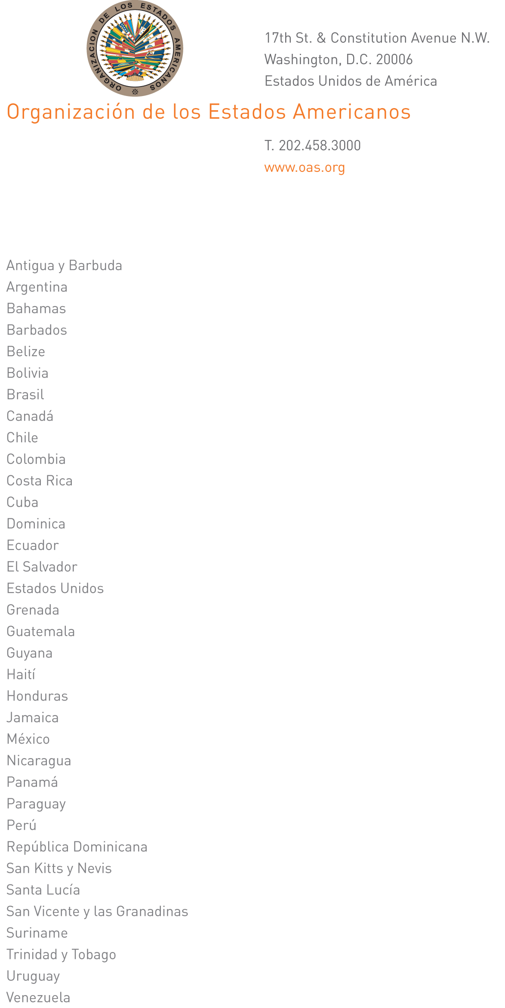
3 de octubre de 2014

Su Excelencia:

Tengo el honor de dirigirme a Vuestra Excelencia para informarle que estaré ausente de la sede del 6 al 10 de octubre de 2014.

Durante mi ausencia, los siguientes funcionarios estarán a cargo de la Secretaría General:

- Embajador Hugo de Zela, Jefe de Gabinete, del 6 al 8 de octubre.
input.doc

- Embajador Alfonso Quiñones, Secretario de Relaciones Externas, los días 9 y 10 de octubre.

Aprovecho la oportunidad para renovar a su Excelencia las seguridades de mi más alta y distinguida consideración.

José Miguel Insulza
Secretario General

Excelentísima
La Celia A. Prince
Embajadora, Representante Permanente de San Vicente y
las Granadinas ante la Organización de los Estados Americanos
Presidenta del Consejo Permanente
Washington DC

